|  |  |
| --- | --- |
| **Gerb-BMSTU_01** | **Министерство науки и высшего образования Российской Федерации**  Калужский филиал  федерального государственного бюджетного  образовательного учреждения высшего образования  ***«Московский государственный технический университет имени Н.Э. Баумана (национальный исследовательский университет)»***  ***(КФ МГТУ им. Н.Э. Баумана)*** |

**ФАКУЛЬТЕТ** ***ИУК «Информатика и управление»***

**КАФЕДРА** \_\_***ИУК4 «Программное обеспечение ЭВМ, информационные технологии»***

**ЛАБОРАТОРНАЯ РАБОТА №4**

**«Общие функции и система ввода-вывода в среде CLIPS»**

**ДИСЦИПЛИНА: «Экспертные системы»**

|  |  |  |
| --- | --- | --- |
| Выполнил: студент гр. ИУК4-52Б | | \_\_\_\_\_\_\_\_\_\_\_\_\_\_\_\_\_ ( Карельский М.К. )  (Подпись) |
| Проверил: | | \_\_\_\_\_\_\_\_\_\_\_\_\_\_\_\_\_ ( Амеличев Г.Э. )  (Подпись) |
| Дата сдачи (защиты):  Результаты сдачи (защиты): | | |
|  | - Балльная оценка:  - Оценка: | |

Калуга, 2022

**Цель:** формирование практических навыков работы с функциями в среде CLIPS.

**Задачи:**

1. Изучить основные математические функции,
2. Получить навыки работы с функциями системы ввода-вывода,
3. Научиться работать со списками и строками,
4. Получить навыки работы по созданию собственных функций.

Решить задачу, указанную в варианте, использую функциональный стиль программирования в среде CLIPS.

Разработать алгоритм для решения поставленной задачи в соответствии с вариантом.

Реализовать разработанный алгоритм в среде CLIPS, реализовать ввод данных из файла и вывод результата в файл.

Протестировать работу алгоритма на всех возможных вариантах наборов входных данных.

**Вариант 4**

Написать функцию, получающую в качестве параметра имя файла, в котором содержатся размерность и элементы матрицы в виде списка. Написать функцию, вычисляющую обратную матрицу. Результат записать в файл.

Пример входного файла:

|  |
| --- |
| 3  2 11 4 5 7 3 2 1 1 |

**Листинг:**

(deffunction get-num (?arr ?n ?i ?j)

(return (nth$ (+ (\* (- ?i 1) ?n) ?j) ?arr))

)

(deffunction remove-lines (?arr ?n ?row ?col)

(bind ?res (create$))

(loop-for-count (?i 1 (- ?row 1)) do

(loop-for-count (?j 1 (- ?col 1)) do

(bind ?res (insert$ ?res (+ (length$ ?res) 1) (get-num ?arr ?n ?i ?j)))

)

(loop-for-count (?j (+ ?col 1) ?n) do

(bind ?res (insert$ ?res (+ (length$ ?res) 1) (get-num ?arr ?n ?i ?j)))

)

)

(loop-for-count (?i (+ ?row 1) ?n) do

(loop-for-count (?j 1 (- ?col 1)) do

(bind ?res (insert$ ?res (+ (length$ ?res) 1) (get-num ?arr ?n ?i ?j)))

)

(loop-for-count (?j (+ ?col 1) ?n) do

(bind ?res (insert$ ?res (+ (length$ ?res) 1) (get-num ?arr ?n ?i ?j)))

)

)

(return ?res)

)

(deffunction calculate-determinant (?arr ?n)

(if (= ?n 1)

then

(return (nth$ 1 ?arr))

)

(if (= ?n 2)

then

(return (- (\* (nth$ 1 ?arr) (nth$ 4 ?arr)) (\* (nth$ 2 ?arr) (nth$ 3 ?arr))))

)

(bind ?res 0)

(loop-for-count (?j 1 ?n) do

(bind ?a (get-num ?arr ?n 1 ?j))

(bind ?d (calculate-determinant (remove-lines ?arr ?n 1 ?j) (- ?n 1)))

(bind ?res (+ ?res (\* (\*\* -1 (+ ?j 1)) ?a ?d)))

)

(return ?res)

)

(deffunction calculate-invertible (?arr ?n ?det)

(bind ?res (create$))

(loop-for-count (?j 1 ?n) do

(loop-for-count (?i 1 ?n) do

(bind ?md (calculate-determinant (remove-lines ?arr ?n ?i ?j) (- ?n 1)))

(bind ?res (insert$ ?res (+ (length$ ?res) 1) (/ (\* (\*\* -1 (+ ?i ?j)) ?md) ?det)))

)

)

(return ?res)

)

(deffunction create-invertible-matrix (?file-name)

(open ?file-name input-data)

(bind ?size (integer (float (string-to-field (readline input-data)))))

(bind ?nums (explode$ (readline input-data)))

(close)

(bind ?determinant (calculate-determinant ?nums ?size))

(if (= ?determinant 0)

then

(printout t "Determinant equals 0" crlf)

else

(bind ?res (implode$ (calculate-invertible ?nums ?size ?determinant)))

(printout t ?res crlf)

(open "result.txt" input-data "w")

(printout input-data ?res)

(close)

)

)

**Результат:**

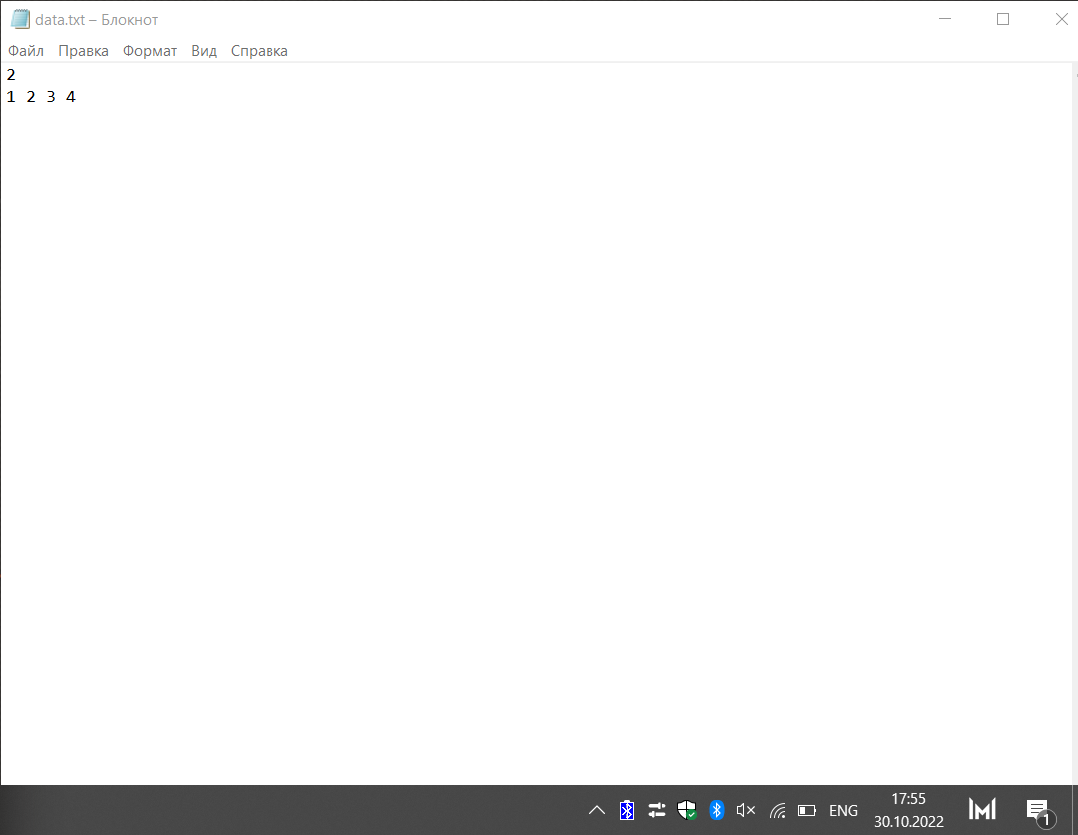 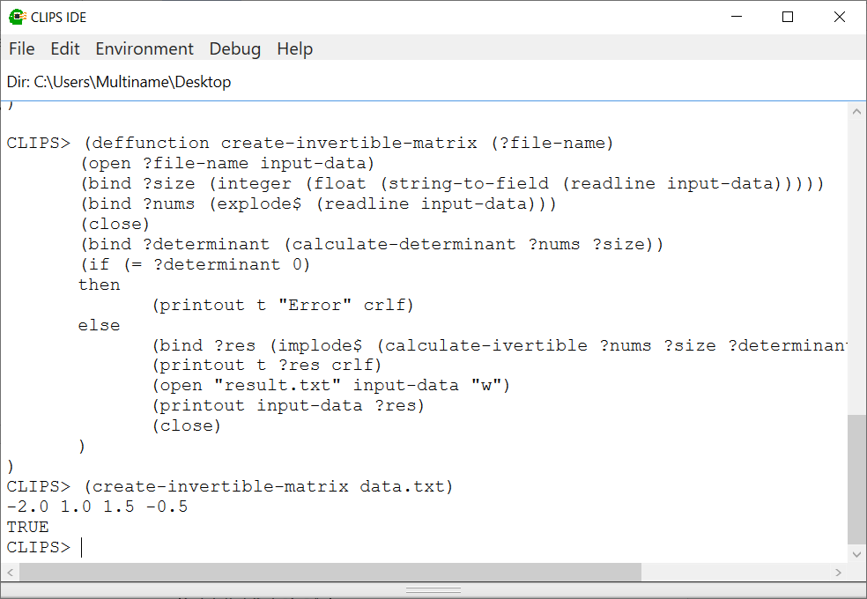

Рис. 1.1. Результат

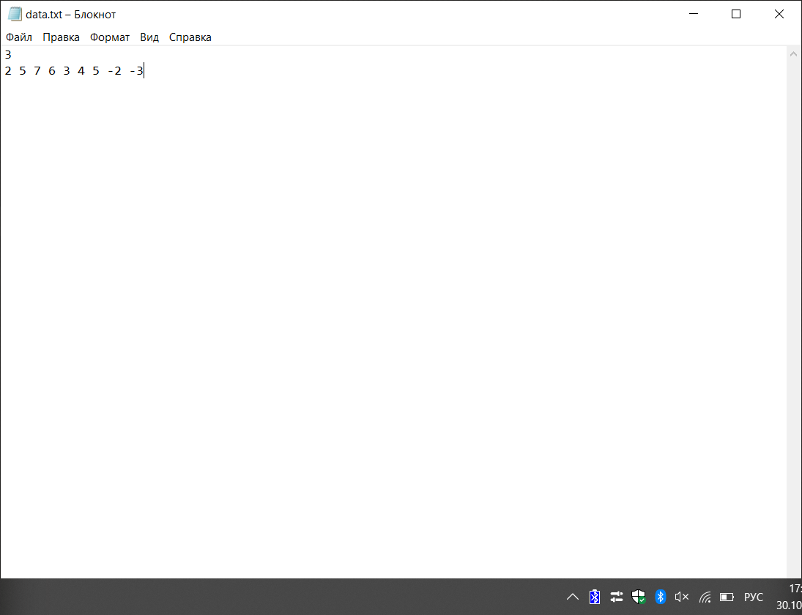 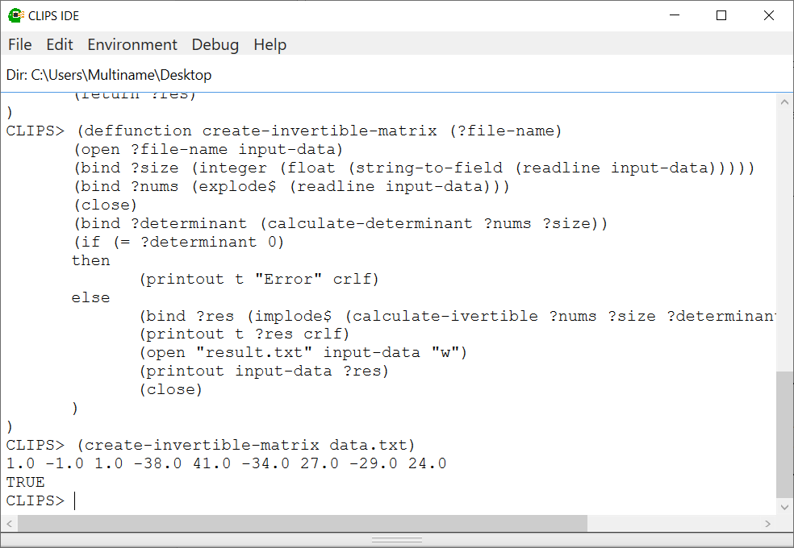

Рис. 1.2. Результат

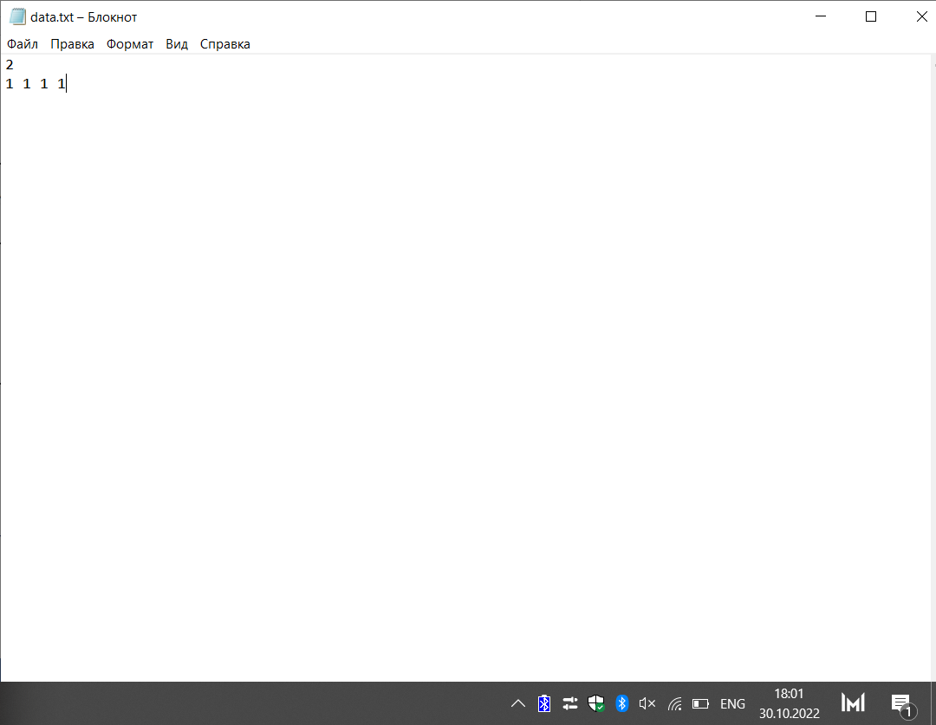 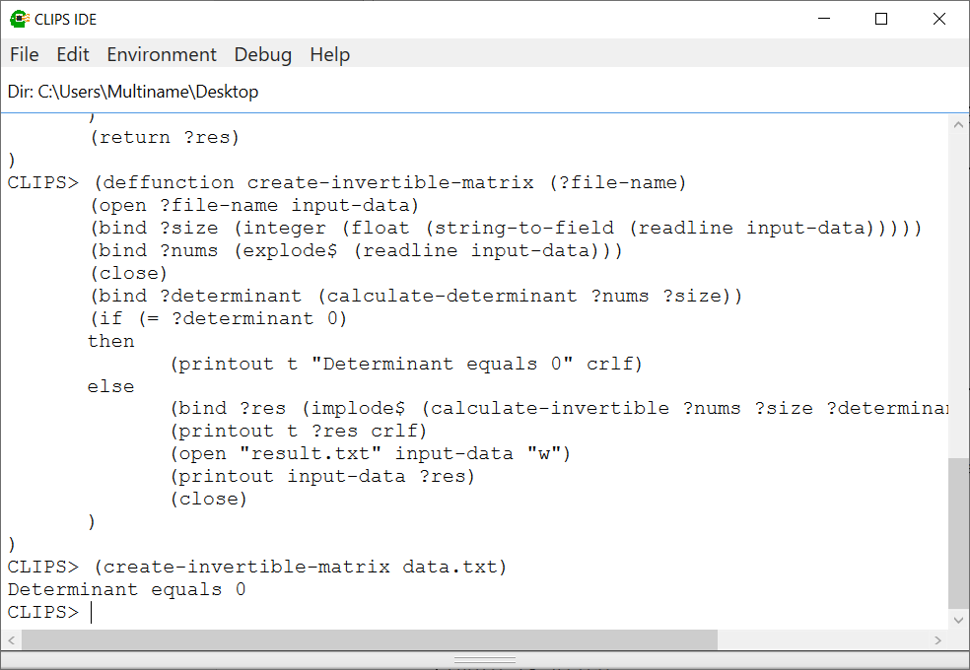

Рис. 1.3. Результат

**Вывод:** в ходе выполнения лабораторной работы были получены практические навыки работы с функциями в среде CLIPS.